ГУ «Могилевская областная государственная инспекция по семеноводству, карантину и защите растений»
+ СИГНАЛИЗАЦИОННОЕ СООБЩЕНИЕ
ВНИМАНИЕ: РАПСОВЫЙ ЦВЕТОЕД!

от 4 мая 2020 года

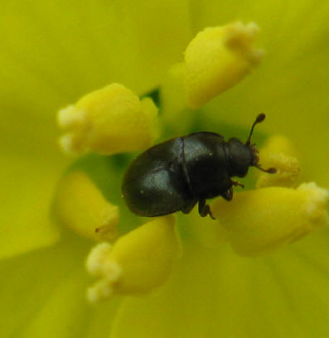
Жук, удлиненной или овальной формы размером 1,5-2,5 мм, черный с металлическим зеленым или синим отливом. Личинка длиной 3,5-4 мм, желтовато-белого цвета, имеет черно-коричневую голову и три пары черно-коричневых ног.
Вредят жуки и личинки. Жуки питаются тычинками, пестиками и лепестками, предпочитая пыльники. Личинки питаются тычинками бутонов, и цветков, но могут повреждать пестики и молодые стручки.
На посевах озимого рапса отмечается фаза бутонизация.
По данным фитосанитарных наблюдений отмечается заселение посевов в
Белыничском, Бобруйском, Быховском, Глусском, Кричевском, Мстиславском,
Осиповичском, Хотимском, Чериковском, Славгородском, Шкловском
районе. Пороговая численность вредителя отмечается в Осиповичском районе
ОАО «Авангард-Нива» 4 жука/растение на 121 га, в Хотимском районе ОАО «Батаево» 3 жука/растение на 300 га).
На участках озимого рапсах, где численность вредителя приближается или достигла ЭПВ (3-5 жуков на растение) – приступить к инсектицидным обработкам.
Информацию о фитосанитарном состоянии довести до всех заинтересованных лиц.
В соответствии со статьей 22 Закона Республике Беларусь «О карантине и защите растений» в республике допускаются к применению только средства защиты растений, прошедшие государственную регистрацию и включенные в Государственный реестр средств защиты растений и удобрений, разрешенных к применению на территории Республики Беларусь. Применение средств защиты растений должно осуществляться при реализации мероприятий по защите растений в соответствии с требованиями санитарных правил, иными обязательными для соблюдения требованиями ТНПА и с соблюдением рекомендаций по применению средств защиты растений лицами, имеющими специальную подготовку, а также с учетом требований, установленных законодательными актами в области охраны окружающей среды и рационального использования природных ресурсов.

Отдел фитосанитарной диагностики, прогноза и контроля за применением
средств защиты растений.

